

**"Облыстық және аудандық маңызы бар, сондай-ақ елді мекендердегі жалпы пайдаланымдағы автомобиль жолдарының бөлінген белдеуінде сыртқы (көрнекі) жарнама объектісін орналастыруға рұқсат беру" мемлекеттік көрсетілетін қызмет регламентін бекіту туралы**

***Күшін жойған***

Батыс Қазақстан облысы әкімдігінің 2014 жылғы 22 сәуірдегі № 77 қаулысы. Батыс Қазақстан облысы Әділет департаментінде 2014 жылғы 20 мамырда № 3536 болып тіркелді. Күші жойылды - Батыс Қазақстан облысы әкімдігінің 2015 жылғы 22 қыркүйектегі № 272 қаулысымен

      Ескерту. Күші жойылды - Батыс Қазақстан облысы әкімдігінің 22.09.2015 № 272 қаулысымен (алғашқы ресми жарияланған күнінен кейін күнтізбелік он күн өткен соң қолданысқа енгізіледі).  
      "Қазақстан Республикасындағы жергілікті мемлекеттік басқару және өзін-өзі басқару туралы" 2001 жылғы 23 қаңтардағы, "Мемлекеттік көрсетілетін қызметтер туралы" 2013 жылғы 15 сәуірдегі Қазақстан Республикасының Заңдарын және "Автомобиль жолдары саласындағы мемлекеттік қызметтерді көрсету туралы" Қазақстан Республикасы Үкіметінің 2014 жылғы 7 ақпандағы № 64 қаулысын басшылыққа ала отырып Батыс Қазақстан облыс әкімдігі **ҚАУЛЫ ЕТЕДІ**:  
      1. Қоса беріліп отырған "Облыстық және аудандық маңызы бар, сондай-ақ елді мекендердегі жалпы пайдаланымдағы автомобиль жолдарының бөлінген белдеуінде сыртқы (көрнекі) жарнама объектісін орналастыруға рұқсат беру" мемлекеттік көрсетілетін қызмет регламенті бекітілсін.  
      2. Осы қаулының орындалуын бақылау Батыс Қазақстан облысы әкімінің бірінші орынбасары С. Ж. Шапкеновке жүктелсін.  
      3. Осы қаулы Қазақстан Республикасы Үкіметінің 2014 жылғы 7 ақпандағы № 64 "Автомобиль жолдары саласындағы мемлекеттік қызметтерді көрсету туралы" қаулысы қолданысқа енгізілгеннен кейін, алғашқы ресми жарияланған күнінен кейін күнтізбелік он күн өткен соң қолданысқа енгізіледі.

|  |  |
| --- | --- |
| *Облыс әкімі* | *Н. Ноғаев* |

|  |  |
| --- | --- |
|  | 2014 жылғы 22 сәуірдегі № 77 Батыс Қазақстан облысы әкімдігінің қаулысымен бекітілген |

**"Облыстық және аудандық маңызы бар, сондай-ақ елді мекендердегі жалпы пайдаланымдағы автомобиль жолдарының бөлінген белдеуінде сыртқы (көрнекі) жарнама объектісін орналастыруға рұқсат беру" мемлекеттік көрсетілетін қызмет регламенті**

**1. Жалпы ережелер**

      1. "Облыстық және аудандық маңызы бар, сондай-ақ елді мекендердегі жалпы пайдаланымдағы автомобиль жолдарының бөлінген белдеуінде сыртқы (көрнекі) жарнама объектісін орналастыруға рұқсат беру" мемлекеттік көрсетілетін қызметін (бұдан әрі – мемлекеттік көрсетілетін қызмет) "Автомобиль жолдары туралы" 2001 жылғы 17 шілдедегі Қазақстан Республикасы Заңының 10-бабы және "Автомобиль жолдары саласында мемлекеттік қызметтер көрсету мәселелері туралы" Қазақстан Республикасы Үкіметінің 2014 жылғы 7 ақпандағы № 64 қаулысымен бекітілген "Облыстық және аудандық маңызы бар, сондай-ақ елді мекендердегі жалпы пайдаланымдағы автомобиль жолдарының бөлінген белдеуінде сыртқы (көрнекі) жарнама объектісін орналастыруға рұқсат беру" мемлекеттік көрсетілетін қызмет стандартының негізінде (бұдан әрі - Стандарт) сәулет және қала құрылысы автомобиль жолдары саласында қызметті жүзеге асыратын облыстың, аудандардың, облыстық маңызы бар қаланың жергілікті атқарушы органдары (бұдан әрі – көрсетілетін қызметті беруші) заңды және жеке тұлғаларға (бұдан әрі – көрсетілетін қызметті алушы) көрсетеді.  
      2. Өтініштерді қабылдау және мемлекеттік қызметті көрсету нәтижелерін беру:  
      1) көрсетілетін қызметті берушінің кеңсесі;  
      2) Қазақстан Республикасы Көлік және коммуникация министрлігінің Мемлекеттік қызметтерді автоматтандыруды бақылау және халыққа қызмет көрсету орталықтарының қызметін үйлестіру комитетінің "Халыққа қызмет көрсету орталығы" республикалық мемлекеттік кәсіпорны (бұдан әрі – ХҚО);  
      3) www.e.gov.kz "электрондық үкіметтің" веб-порталы немесе www.elicense.kz "Е-лицензиялау" порталы (бұдан әрі – портал) арқылы жүзеге асырылады.  
      3. Мемлекеттік қызмет көрсету нысаны: электрондық (ішінара автоматтандырылған) және (немесе) қағаз түрінде.  
      4. Мемлекеттік қызмет көрсету мерзімдері:  
      1) көрсетілетін қызметті алушы көрсетілетін қызметті берушіге не ХҚО-ға құжаттардың топтамасын тапсырған, сондай-ақ порталға жүгінген сәттен бастап – 5 (бес) жұмыс күні ішінде;  
      2) құжаттардың топтамасын тапсыру үшін кезек күтудің рұқсат етілген ең ұзақ уақыты – 15 минут;  
      3) көрсетілетін қызметті алушыға қызмет көрсетудің рұқсат етілген ең ұзақ уақыты – 15 минут.  
      5. Мемлекеттік қызмет тегін көрсетіледі.  
      6. Мемлекеттік қызметті көрсету үшін қажетті құжаттардың тізбесі Стандарттың 9-тармағында көрсетілген.  
      Мемлекеттік ақпараттық жүйелердегі жеке басын куәландыратын құжат туралы, заңды тұлғаны мемлекеттік тіркеу (қайта тіркеу) туралы, жеке кәсіпкерді мемлекеттік тіркеу туралы мәліметтерді ХҚО қызметкері тиісті мемлекеттік ақпараттық жүйелерден мемлекеттік қызметті көрсету мониторингінің ақпараттық жүйесі арқылы мемлекеттік органдардың уәкілетті тұлғаларының электрондық цифрлық қолтаңбасымен (бұдан әрі – ЭЦҚ) куәландырылған электрондық құжаттар нысанында алады.  
      Көрсетілетін қызметті беруші көрсетілетін қызметті алушының жеке басын куәландыратын құжаттың мәліметтерін портал арқылы немесе уәкілетті адамдардың ЭЦҚ-сымен куәландыратын электрондық құжат нысанында мемлекеттік қызметті көрсету мониторингінің ақпараттық жүйесі арқылы алады.  
      Көрсетілетін қызметті беруші және ХҚО қызметкері мемлекеттік қызметтерді көрсету кезінде, егер Қазақстан Республикасының заңдарында өзгеше көзделмесе, заңмен қорғалатын құпияны құрайтын ақпараттық жүйелердегі мәліметтерді пайдалануға көрсетілетін қызметті алушының жазбаша келісімін алады.  
      Құжаттарды қабылдау кезінде көрсетілетін қызметті беруші немесе ХҚО қызметкері түпнұсқаларды көшірмелерімен немесе электрондық түрдегі көшірмелерімен салыстырады, содан кейін түпнұсқаларын көрсетілетін қызметті алушыға қайтарады.  
      7. Жұмыс кестесі:  
      1) көрсетілетін қызметті беруші – Қазақстан Республикасының еңбек заңнамасына сәйкес демалыс және мереке күндерінен басқа, жұмыс кестесіне сәйкес сағат 13.00-ден бастап сағат 14.30-ға дейін түскі үзіліспен дүйсенбіден бастап жұманы қоса алғанда сағат 9.00-ден сағат 18.30-ға дейін.  
      Қабылдау алдын ала жазылусыз және жеделдетіп қызмет көрсетусіз, кезек тәртібімен жүзеге асырылады;  
      2) ХҚО – Қазақстан Республикасының еңбек заңнамасына сәйкес демалыс және мереке күндерінен басқа, жұмыс кестесіне сәйкес түскі үзіліссіз, дүйсенбіден бастап сенбіні қоса алғанда сағат 9.00-ден сағат 20.00-ге дейін.  
      Қабылдау және нәтижелерді беру жеделдетіп қызмет көрсетусіз "электрондық" тәртіппен жүзеге асырылады, портал арқылы электрондық кезек брондалуы мүмкін.  
      3) порталда – тәулік бойы (жөндеу жұмыстарын жүргізуге байланысты техникалық үзілістерді қоспағанда).  
      8. Мемлекеттік қызметті көрсету нәтижесі- елді мекендерде сыртқы (көрнекі) жарнама объектісін орналастыруға рұқсат (бұдан әрі - рұқсат) немесе облыстық және аудандық маңызы бар жалпы пайдаланымдағы автомобиль жолдарының бөлінген белдеуінде сыртқы (көрнекі) жарнама объектісін орналастыруға паспорт (бұдан әрі – паспорт) беру немесе Қазақстан Республикасының заңнамасында белгіленген тәртіп негізінде мемлекеттік қызметті ұсынудан бас тарту туралы дәлелді жауап (бұдан әрі - бас тарту туралы дәлелді жауап) болып табылады.

**2. Мемлекеттік қызмет көрсету процесінде көрсетілетін қызметті берушінің құрылымдық бөлімшелерінің (қызметкерлерінің) іс-қимыл тәртібін сипаттау**

      9. Мемлекеттік қызметті көрсету бойынша рәсімдерді (іс-қимылдарды) бастау үшін көрсетілетін қызметті алушының мемлекеттік қызметті көрсетуге қажетті өтінішін (құжаттар топтамасы) (бұдан әрі – өтініш) көрсетілетін қызметті берушінің қабылдауы негіз болып табылады.  
      10. Мемлекеттік қызметті көрсету процесіндегі рәсімдер (іс-қимылдар):  
      1) көрсетілетін қызметті беруші кеңсесінің қызметкері өтініш түскен сәттен бастап он бес минут ішінде оны кіріс хат-хабарларды тіркеу журналында тіркейді және оны көрсетілетін қызметті берушінің басшысының қарауына енгізеді;  
      2) көрсетілетін қызметті берушінің басшысы бір жұмыс күні ішінде көрсетілетін қызметті алушының өтінішін қарайды және оларды көрсетілетін қызметті беруші басшысының орынбасарына жолдайды;  
      3) көрсетілетін қызметті берушінің басшысының орынбасары өтініштің ұсынылған талаптарға сәйкес келуін төрт сағат ішінде қарайды және көрсетілетін қызметті беруші бөлімінің басшысына жолдайды;  
      4) көрсетілетін қызметті берушінің бөлімінің басшысы өтініштің ұсынылған талаптарға сәйкес келуін төрт сағат ішінде қарайды және көрсетілетін қызметті беруші бөлімінің қызметкеріне орындауға береді;  
      Көрсетілетін қызметті алушының өтінішін қарағаннан кейін көрсетілетін қызметті беруші бөлімінің қызметкері үш жұмыс күні ішінде ХҚО ақпараттық жүйесіне не көрсетілетін қызметті берушінің кеңсесі арқылы немесе порталға көрсетілетін қызметті берушінің ЭЦҚ-сымен куәландырылған қағаз түрінде немесе электрондық құжат түріндегі рұқсатты немесе паспортты, немесе бас тарту туралы дәлелді жауапты жолдайды.

**3. Мемлекеттік қызметті көрсету процесінде**  
**көрсетілетін қызметті берушінің құрылымдық бөлімшелерінің (қызметкерлерінің) өзара іс-қимыл тәртібін сипаттау**

      11. Мемлекеттік қызметті көрсету процесінде көрсетілетін қызметті берушінің қызметкерлері жұмылдырылған:  
      1) көрсетілетін қызметті берушінің кеңсесінің қызметкері;  
      2) көрсетілетін қызметті берушінің басшысы;  
      3) көрсетілетін қызметті берушінің басшысының орынбасары;  
      4) көрсетілетін қызметті берушінің бөлім басшысы;  
      5) көрсетілетін қызметті берушінің бөлім қызметкері.  
      12. Көрсетілетін қызметті берушінің құрылымдық бөлімшелері арасындағы рәсімдердің (іс-қимылдардың) реттілігін сипаттау:  
      1) көрсетілетін қызметті берушінің кеңсесінің қызметкері өтінішті кіріс хат-хабарларды тіркеу журналында тіркейді және оның көшірмесіне кіріс құжатының белгісін қою арқылы өтінішті қабылдағанын растайды және көрсетілетін қызметті берушінің басшысының қарауына енгізеді;  
      2) көрсетілетін қызметті берушінің басшысы бір жұмыс күні ішінде көрсетілетін қызметті алушының өтінішін қарайды және оларды көрсетілетін қызметті берушінің басшысының орынбасарына жібереді;  
      3) көрсетілетін қызметті берушінің басшысының орынбасары көрсетілетін қызметті алушының өтінішін төрт сағат ішінде ұсынылған талаптарға сәйкес келуін қарайды және көрсетілетін қызметті берушінің бөлімінің басшысына жібереді;  
      4) көрсетілген қызметті берушінің бөлімінің басшысы көрсетілетін қызметті алушының өтінішін төрт сағат ішінде ұсынылған талаптарға сәйкес келуіне қарайды және көрсетілетін қызмет берушінің бөлімінің қызметкеріне орындауға береді;  
      Көрсетілетін қызмет берушінің бөлімінің қызметкері үш жұмыс күні ішінде көрсетілетін қызметті алушының мемлекеттік қызметті көрсету үшін қажетті өтінішін және өзге құжаттарын қарағаннан кейін, ХҚО ақпараттық жүйесі немесе көрсетілетін қызметті берушінің кеңсесі арқылы немесе порталға қағаз түрінде не көрсетілетін қызметті берушінің ЭЦҚ-сымен куәландыратын электрондық құжат түрінде рұқсат немесе паспорт, не бас тарту туралы дәлелді жауап жолдайды.  
      13. Рәсімдердің (іс-қимылдардың) ұзақтығын көрсете отырып, құрылымдық бөлімшелермен (қызметкерлермен) орындалатын әрбір рәсімдердің (іс-қимылдардың) реттілігін сипаттау осы "Облыстық және аудандық маңызы бар, сондай-ақ елді мекендердегі жалпы пайдаланымдағы автомобиль жолдарының бөлінген белдеуінде сыртқы (көрнекі) жарнама объектілерін орналастыруға рұқсат беру" мемлекеттік қызмет регламентінің (бұдан әрі - Регламент) 1 қосымшасына сәйкес блок- схемасында келтірілген.

**4. ХҚО және (немесе) өзге де көрсетілетін қызметті берушілермен өзара іс-қимыл**  
**жасасу тәртібін, сондай-ақ мемлекеттік қызметті көрсету процесінде**  
**ақпараттық жүйелерді пайдалану тәртібін сипаттау**

      14. ХҚО құжаттарды тапсырған кезде ХҚО қызметкері көрсетілетін қызметті алушыға мыналарды көрсете отырып тиісті құжаттарды қабылдағаны туралы қолхат береді:  
      1) сұрау салуды қабылдау нөмірі мен күні;  
      2) сұрау салынған мемлекеттік көрсетілетін қызметтің түрі;  
      3) қоса берілген құжаттардың саны мен атауы;  
      4) құжаттарды беру күні (уақыты) және орны;  
      5) құжаттарды ресімдеуге өтініш қабылдаған көрсетілетін қызметті берушінің лауазымды адамының не ХҚО қызметкерінің тегі, аты, әкесінің аты;  
      6) көрсетілетін қызметті алушының тегі, аты, әкесінің аты (жеке тұлғалар үшін) немесе атауы (заңды тұлғалар үшін), байланыс деректері көрсетілген.  
      15. Мемлекеттік қызметті көрсету кезінде ХҚО рәсімдерінің (іс-қимылдардың) кезеңділігі және ұзақтығы:  
      1) ХҚО қызметкері 15 минут ішінде мемлекеттік қызметті көрсетуге қажетті көрсетілетін қызметті алушының өтінішін және өзге құжаттарын тіркейді және көрсетілетін қызметті алушыға ХҚО қызметкерінің ЭЦҚ-сымен куәландырылған ақпараттық жүйе арқылы электрондық құжат нысанындағы құжаттардың көшірмесін жолдайды;  
      2) ХҚО қызметкері көрсетілетін қызметті алушы жүгінген сәттен бастап бес жұмыс күні ішінде көрсетілетін қызметті алушыға мемлекеттік қызметтің нәтижесін береді.  
      16. Мемлекеттік қызметті көрсетуге тартылған ХҚО арқылы ақпараттық жүйелердің қызметтік өзара іс-қимыл диаграммасы Регламенттің 2 қосымшасында келтірілген.  
      17. Құжаттар топтамасын ХҚО тапсыру үшін кезек күтудің рұқсат етілген ең ұзақ уақыты – 15 минут.  
      ХҚО көрсетілетін қызметті алушыға қызмет көрсетудің рұқсат етілген ең ұзақ уақыты – 15 минут.  
      18. ХҚО құжаттарды қабылдау операциялық залда "электрондық" кезек тәртібінде жедел қызмет көрсетусіз жүзеге асырылады, портал арқылы электрондық кезек брондалуы болады.  
      19. Портал арқылы электрондық сұрау салу кезінде көрсетілетін қызметті алушының "жеке кабинетінде" көрсетілетін қызметтің нәтижесін алу күнін көрсете отырып, мемлекеттік қызметті көрсету үшін сұрау салуды қабылдау туралы мәртебе көрсетіледі.  
      20. Мемлекеттік қызметті көрсету нәтижесін беру көрсетілетін қызметті берушінің уәкілетті адамының ЭЦҚ-сы қойылған электрондық құжат нысанында көрсетілетін қызметті алушының "жеке кабинетіне" жолданады.  
      21. Портал арқылы мемлекеттік қызметті көрсетуге тартылған ақпараттық жүйелердің қызметтік өзара іс-қимыл диаграммасы осы Регламенттің 3 қосымшасында келтірілген.  
      22. Көрсетілетін қызметті берушінің және (немесе) оның лауазымды адамдарының, ХҚО және (немесе) оның қызметкерлерінің мемлекеттік қызмет көрсету мәселелері жөніндегі шешімдеріне, әрекеттеріне (әрекетсіздігіне) шағымдану тәртібі Стандарттың 2-тарауына сәйкес жүзеге асырылады.  
      23. Мемлекеттік қызмет көрсету процесінде рәсімдердің (іс-қимылдардың), көрсетілетін қызметті берушінің құрылымдық бөлімшелерінің (қызметкерлерінің) өзара іс-қимылдары реттілігін сипаттау, сондай-ақ мемлекеттік қызмет көрсету процесінде өзге де көрсетілетін қызметті берушілермен және (немесе) халыққа қызмет көрсету орталығымен өзара іс-қимыл тәртібін сипаттау осы регламентке 4-қосымшаға сәйкес мемлекеттік қызмет көрсетудің бизнес-процестерінің анықтамалығында көрсетіледі.  
      Ескерту. Қаулы 23 - тармақпен толықтырылды - Батыс Қазақстан облысы әкімдігінің 25.11.2014 № 310 қаулысымен.

|  |  |
| --- | --- |
|  | "Облыстық және аудандық маңызы бар, сондай-ақ елді мекендердегі жалпы пайдаланымдағы автомобиль жолдарының бөлінген белдеуінде сыртқы (көрнекі) жарнама объектісін орналастыруға рұқсат беру" мемлекеттік көрсетілетін қызмет Регламентіне 1 қосымша |

**Рәсімдердің (іс-қимылдардың) ұзақтығын көрсете отырып, құрылымдық**  
**бөлімшелермен (қызметкерлермен) орындалатын әрбір рәсімдердің**  
**(іс-қимылдардың) реттілігін сипаттау блок-схемасы**

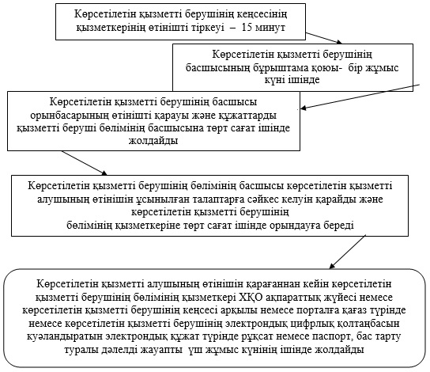

|  |  |
| --- | --- |
|  | "Облыстық және аудандық маңызы бар, сондай-ақ елді мекендердегі жалпы пайдаланымдағы автомобиль жолдарының бөлінген белдеуінде сыртқы (көрнекі) жарнама объектісін орналастыруға рұқсат беру" мемлекеттік көрсетілетін қызмет Регламентіне 2 қосымша |

**Мемлекеттік қызметті көрсетуге тартылған ХҚО арқылы ақпараттық жүйелердің**  
**қызметтік өзара іс-қимыл диаграммасы**

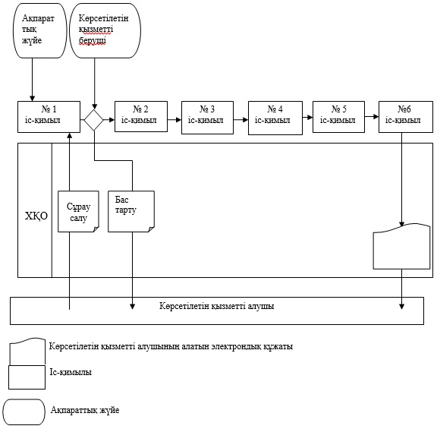

|  |  |
| --- | --- |
|  | "Облыстық және аудандық маңызы бар, сондай-ақ елді мекендердегі жалпы пайдаланымдағы автомобиль жолдарының бөлінген белдеуінде сыртқы (көрнекі) жарнама объектісін орналастыруға рұқсат беру" мемлекеттік көрсетілетін қызмет Регламентіне 3 қосымша |

**Портал арқылы мемлекеттік қызметті көрсетуге тартылған ақпараттық жүйелердің**  
**қызметтік өзара іс-қимыл диаграммасы**

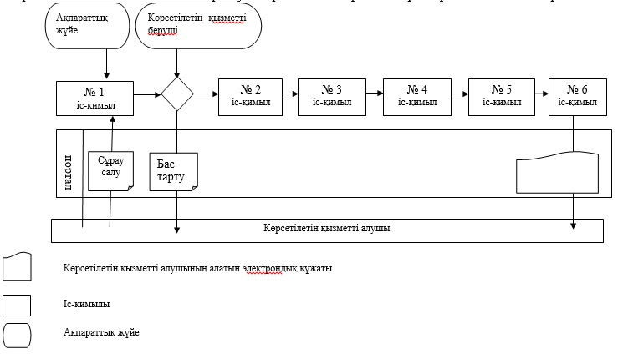

|  |  |
| --- | --- |
|  | "Облыстық және аудандық маңызы бар, сондай-ақ елді мекендердегі жалпы пайдаланымдағы автомобиль жолдарының бөлінген белдеуінде сыртқы (көрнекі) жарнама объектісін орналастыруға рұқсат беру" мемлекеттік көрсетілетін қызмет Регламентіне 4 қосымша |

**"Облыстық және аудандық маңызы бар,**  
**сондай-ақ елді мекендердегі жалпы пайдаланымдағы**  
**автомобиль жолдарының бөлінген белдеуінде сыртқы**  
**(көрнекі) жарнама объектісін орналастыруға рұқсат беру"**  
**мемлекеттік қызметін көрсетудің бизнес-процестерінің**  
**анықтамалығы**

      Ескерту. Қаулы 4 - қосымшамен толықтырылды - Батыс Қазақстан облысы әкімдігінің 25.11.2014 № 310 қаулысымен (алғашқы ресми жарияланған күнінен кейін күнтізбелік он күн өткен соң қолданысқа енгізіледі).  
      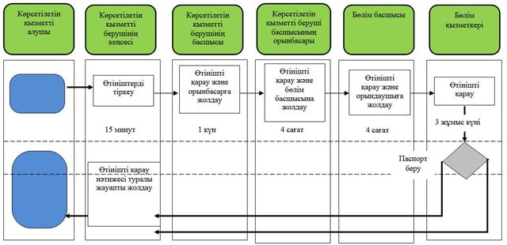

© 2012. Қазақстан Республикасы Әділет министрлігінің «Қазақстан Республикасының Заңнама және құқықтық ақпарат институты» ШЖҚ РМК